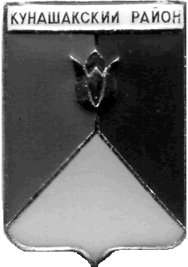

**СОБРАНИЕ ДЕПУТАТОВ**

**КУНАШАКСКОГО МУНИЦИПАЛЬНОГО ОКРУГА**

**ЧЕЛЯБИНСКОЙ ОБЛАСТИ**

**РЕШЕНИЕ**

1 **заседание**

23.09.2025 г. № 20

О согласовании замены части дотации

на выравнивание бюджетной обеспеченности

дополнительными нормативами отчислений

от налога на доходы физических лиц

В соответствии со статьей 138 Бюджетного Кодекса Российской Федерации, Федеральным Законом от 20 марта 2025 года № 33-ФЗ   
«Об общих принципах организации местного самоуправления в единой системе публичной власти», Собрание депутатов Кунашакского муниципального округа

**РЕШАЕТ:**

1. Согласовать замену части дотации на выравнивание бюджетной обеспеченности дополнительными нормативами отчислений от налога на доходы физических лиц на 2026 год и на плановый период 2027 и 2028 годов.

2. Контроль за исполнением данного решения возложить на комиссию по бюджету, налогам и предпринимательству Собрания депутатов Кунашакского муниципального округа.

Председатель

Собрания депутатов Н.В. Гусева